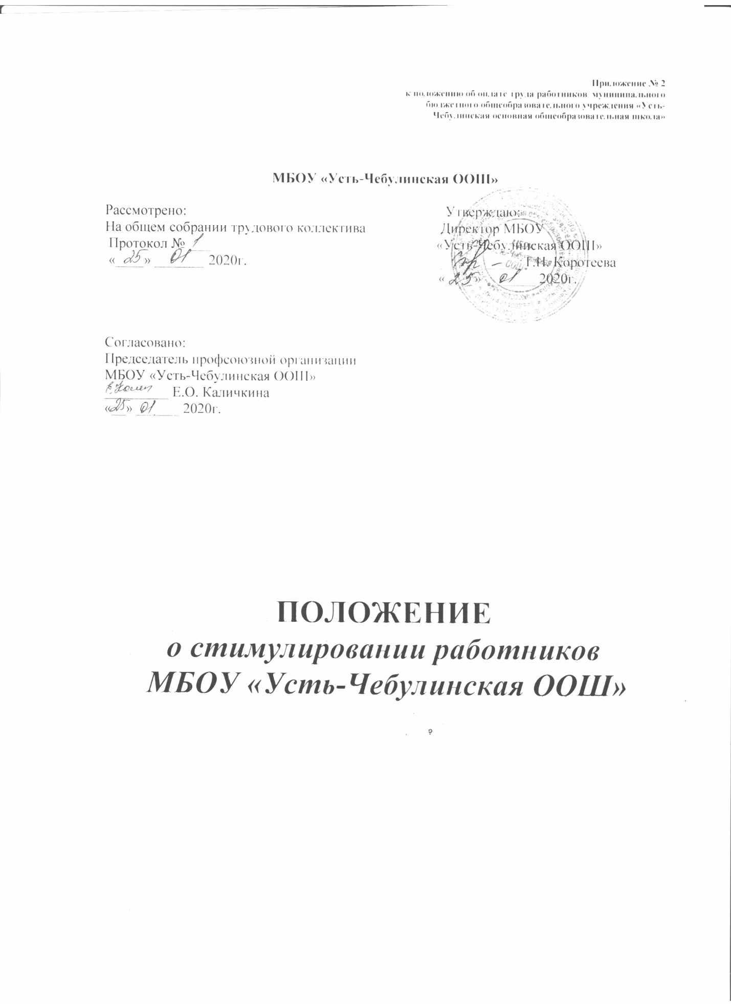

**Приложение № 2**

**к положению об оплате труда работников муниципального бюджетного общеобразовательного учреждения «Усть-Чебулинская основная общеобразовательная школа»**

**МБОУ «Усть-Чебулинская ООШ»**

Рассмотрено: Утверждаю:

На общем собрании трудового коллектива Директор МБОУ

Протокол № ___ «Усть-Чебулинская ООШ»

«____» _______ 2020г. ___________ Т.Н. Коротеева

«____» _______ 2020г.

Согласовано:

Председатель профсоюзной организации

МБОУ «Усть-Чебулинская ООШ»

_________ Е.О. Каличкина

«__» ______ 2020г.

**ПОЛОЖЕНИЕ**

***о стимулировании работников***

***МБОУ «Усть-Чебулинская ООШ»***

**1. Общие положения**

1.1. Стимулирование работников муниципального бюджетного общеобразовательного учреждения «Усть-Чебулинская основная общеобразовательная школа» (далее – учреждение) осуществляется в целях усиления материальной заинтересованности работников учреждения в повышении качества образовательной и воспитательной деятельности, развитии творческой активности и инициативы при выполнении поставленных задач, успешном и добросовестном исполнении должностных обязанностей.

Основанием для стимулирования работников учреждения является качественное исполнение должностных обязанностей, строгое соблюдение устава учреждения, правил внутреннего трудового распорядка, успешное и своевременное выполнение плановых мероприятий, систематическое повышение квалификации, неукоснительное соблюдение норм трудовой дисциплины и профессиональной этики, четкое и своевременное исполнение приказов и распоряжений вышестоящих органов, руководителя учреждения, решений педагогического совета учреждения.

1.2. Доля стимулирующей части фонда оплаты труда учреждения составляет 17,25% распредедлена на выплаты стимулирующего характера в пределах рекомендуемых значений по видам следующим образом:

премиальные выплаты по итогам работы – (40%);

выплаты за интенсивность и высокие результаты работы (60%);

иные поощрительные и разовые выплаты (не более 3 процентов от стимулирующего фонда учреждения и при наличии экономии).  
Установление размеров стимулирующего фонда для учителей и прочего персонала производиться раздельно и составляет:

- стимулирующая часть педагогов -26,67%;

- стимулирующая часть прочего персонала -60,63%

- централизованный фонд руководителя – 2 %.

Конкретные виды и доли каждого вида выплат утверждены локальным актом по согласованию с выборным профсоюзным органом учреждения и органом государственно-общественного управления (Советом школы).

1.3. Стимулирующие выплаты работникам, работающим в режиме неполного рабочего времени и на условиях совместительства, устанавливаются пропорционально объему выполненных работ или фактически отработанному времени.

**2. Премиальные выплаты по итогам работы.**

2.1. Учреждение самостоятельно устанавливает структуру распределения фонда стимулирования по итогам работы среди различных категорий работников, с учетом установленных учредителем показателей эффективности деятельности государственных образовательных организаций Кемеровской области их педагогических работников.

2.2. В случае совершения работником проступков, связанных с выполнением функциональных обязанностей, премии за расчетный период, в котором совершено правонарушение, не начисляются полностью или частично в соответствии с приказом работодателя.

При досрочном снятии взыскания начисление премиальных выплат за оставшийся период выплат восстанавливается на основании приказа работодателя.

2.3. При распределении премиальных выплат по итогам работы учреждение по согласованию с выборным профсоюзным органом и органом государственно-общественного управления (Советом школы) устанавливает показатели стимулирования, критерии оценки, максимально возможное количество баллов в разрезе категорий работников.

Установление показателей стимулирования, не связанных с результативностью труда, находящихся за пределами должностных обязанностей, не допускается. Показатели стимулирования стабильны в течение учебного года.

К каждому показателю стимулирования устанавливаются индикаторы измерения. Индикаторы измерения показателей стимулирования оцениваются количеством баллов.

Единица измерения при оценивании значений индикаторов показателей стимулирования закреплена в оценочном листе работника учреждения.

При наличии у индикатора измерения нескольких вариантов уровней достигаемых значений, в этом случае каждый вариант имеет соответствующую оценку.

Наивысший уровень достигнутого значения индикатора имеет максимальную оценку.

Сумма оценок по индикаторам измерения составляет общую оценку по показателю стимулирования.

Сумма оценок по индикаторам измерения, имеющим наивысший уровень достигнутого значения, составляет максимальную оценку по показателю стимулирования.

Сумма максимальных оценок показателей стимулирования по виду выплат составляет итоговую максимальную оценку работника организации по виду выплат.

2.4. Размер причитающихся премиальных выплат по итогам работы работникам учреждения определяется исходя из количества набранных оценок и стоимости балла. (Оценочный лист. Приложение №1,2)

Стоимость балла по виду выплат определяется как частное от планового размера доли стимулирующего фонда, направленного на данную выплату с учетом сложившейся экономии по фонду оплаты труда, распределенной пропорционально видам выплат, и фактически набранного количества баллов всеми работниками учреждения данной категории по данной выплате.

В целях более полного и своевременного использования бюджетных средств в течение расчетного периода (срок, на который устанавливается стимулирующая выплата) производиться перерасчет стоимости балла премиальных выплат по итогам работы и, соответственно, размера начисленных выплат.

2.5. Установление премиальных выплат по итогам работы работникам учреждения из средств стимулирующего фонда осуществляется комиссией по премированию (далее - комиссия), образованной в учреждении, с обязательным участием в ней представителя первичной профсоюзной организации и представителя органа государственно-общественного управления (Совета школы).

В состав комиссии входят:

- заместитель директора по УВР;

- представитель Совета школы;

- председатель первичной профсоюзной организации.

Оценивание показателей стимулирующих индикаторов для педагогических работников проводиться в три этапа:

- самим работником;

-зам. директора по УВР;

- комиссией по премированию.

Премиальные выплаты по итогам работы устанавливаются работникам на основании результатов их деятельности за полугодие (первое полугодие- с 01.01 по 30.06, второе полугодие – 01.07-по 31.12).

Размеры премиальных выплат по итогам работы устанавливаются в абсолютной величине) максимальными размерами не ограничиваются.

Максимальное количество баллов по педагогическому персоналу, осуществляющему учебную деятельность – 100 баллов.

2.6. Директор школы обеспечивает в установленные сроки представление в комиссию по премированию оценочных листов по видам премиальных выплат, по итогам работы на всех работников учреждения с заполненной информацией:

- о достигнутых значениях индикаторов показателей стимулирования по видам выплат;

- о набранной сумме баллов за показатели стимулирования по видам выплат;

- об итоговом количестве набранных баллов всеми работниками учреждения по видам выплат (с учетом коэффициента увеличения педагогической (учебной) нагрузки в расчетном периоде);

- о плановом размере стимулирующего фонда по видам выплат и фактически начисленных суммах премий из фонда стимулирования, исчисленных нарастающим итогом с начала года, по видам выплат;

- о стоимости балла по видам выплат (плановый размер причитающейся доли выплат из стимулирующего фонда за вычетом фактически начисленных сумм по соответствующим выплатам, исчисленных нарастающим итогом с начала года, деленной на итоговую сумму баллов всех работников по соответствующей выплате).

Стоимость балла и максимально возможное количество баллов у разных категорий педагогических работников учреждения должно быть одинаковым.

2.7. Комиссия рассматривает размеры премиальных выплат по итогам работы по каждому работнику организации. Решение комиссии согласовывается с выборным органом первичной профсоюзной организации, а также с Советом школы..

Работники учреждения имеют право присутствовать на заседании комиссии, давать необходимые пояснения.

Комиссия принимает решение об установлении и размере премиальных выплат по итогам работы открытым голосованием при условии присутствия не менее половины членов комиссии.

Решение комиссии оформляется протоколом, на основании которого руководитель учреждения готовит проект приказа, который согласовывается с выборным органом первичной профсоюзной организации и советом школы.

Согласованный и утвержденный приказ по учреждению является основанием для начисления премиальных выплат по итогам работы.

**3. Выплаты за интенсивность и высокие результаты работы**

3.1. К выплатам за интенсивность и высокие результаты работы относятся:

- премии за реализацию отдельных видов деятельности учреждения;

- особый режим работы (связанный с обеспечением безаварийной, безотказной и бесперебойной работы инженерных и хозяйственно-эксплуатационных систем жизнеобеспечения учреждения);

- премии за организацию и проведение мероприятий, направленных на повышение авторитета и имиджа организации среди населения; успешное выполнение особо важных и срочных работ, оперативность и качественный результат; интенсивность труда (наполняемость класса (группы) выше нормы);

3.1.2. Специальная выплата полагается педагогическим работникам учреждения, являющимся молодыми специалистами (далее - выплата молодым специалистам), выплачивается ежемесячно по основному месту работы.  
Молодыми специалистами являются лица, указанные в абзаце втором пункта 2 статьи 14 Закона Кемеровской области от 05.07.2013 N 86-ОЗ "Об образовании".  
Выплата молодым специалистам устанавливается в следующем размере:  
850 рублей - при стаже работы до одного года;  
640 рублей - при стаже работы от одного года до двух лет;  
420 рублей - при стаже работы от двух до трех лет;  
1060 рублей - при стаже работы до трех лет и при наличии диплома с отличием."

Назначение выплаты молодым специалистам производится по заявлению работника.

К заявлению должны прилагаться следующие документы:

-копия паспорта;

-копия диплома об окончании образовательного учреждения высшего образования, профессионального образовательного учреждения или учреждения дополнительного профессионального образования по программе ординатуры;

-копия трудовой книжки;

-копия приказа о назначении на должность педагогического работника в учреждении.

Выплата молодым специалистам производится ежемесячно с момента подачи заявления, в том числе в период нахождения в очередном отпуске, в период временной нетрудоспособности.

Выплата молодым специалистам не производится в период нахождения в отпуске по беременности и родам, отпуске по уходу за ребенком, отпуске без сохранения заработной платы, а также в период прохождения военной службы по призыву и возобновляется при условии возвращения молодого специалиста на прежнее место работы на должность педагогического работника

3.2. Выплаты за интенсивность и высокие результаты работы устанавливаются приказом директора школы по согласованию с профсоюзным комитетом и органом государственно-общественного управления – Совета школы.

3.3. Перечень отдельных видов деятельности, за реализацию которых работникам устанавливаются выплаты за интенсивность и высокие результаты работы, определяется учреждением исходя из основных направлений политики, реализуемых в области образования Президентом Российской Федерации, Правительством Российской Федерации, органами государственной власти Кемеровской области, органами местного самоуправления, муниципальными органами управления образованием, администрацией учреждения.

3.4. Перечень дополнительных работ, которые не учтены в должностных обязанностях работника определяются учреждением, исходя из потребности осуществления тех или иных функций, относящихся к обязанностям отсутсвующим в штатном расписании должностей. Исполнение тех или иных видов дополнительных работ, которые не учтены в должностных обязанностях работников, возлагается на работников приказом директора школы.

3.5. Перечень дополнительных работ, которые не учтены в должностных обязанностях работников; отдельных видов деятельностей; особых режимов работы; мероприятий, направленных на повышение авторитета и имиджа образовательного учреждения среди населения; особо важных и срочных работ, устанавливаются учреждением самостоятельно

Показатели стимулирования за интенсивность труда по должностям работников устанавливается учреждением самостоятельно, с учетом улучшения качественных характеристик выполняемой работы, при обязательном участии представителей Совета школы, председателя первичной профсоюзной организации.

3.6 Неиспользованные средства стимулирующих выплат за интенсивность труда направляются на увеличение премиальных выплат по итогам работы.

3.7. Если сумма, причитающаяся на выплаты за интенсивность труда меньше необходимой, то размер выплат может быть уменьшен.

**ПЕРЕЧЕНЬ**

**дополнительно оплачиваемых работ, не входящих в должностные обязанности работников, отдельных видов деятельности, за реализацию которых устанавливаются стимулирующие выплаты.**

|  |  |  |
| --- | --- | --- |
| **№**  **п\п** | **Наименование вида деятельности** | **Размер выплат в руб.** |
| 1 | Заполнение мониторингов АИС, ЭШ, отчетов Стаград, обслуживание сайта | 2000-00 |
| 2 | Ведение электронных отчетов ГТЗО | 500-00 |
| 4 | Заведование пришкольным участком | 700-00 |
| 5 | Организация воспитательной работы | 4000-00 |
| 6 | Обеспечение безаварийной, безотказной и бесперебойной работы инженерных и хозяйственно-эксплуатационных систем жизнеобеспечения учреждения | До 1000-00 |
| 7 | Работа с книжным фондом библиотеки | 500-00 |
| 8 | Выполнение функции председателя профорганизации | 500-00 |
| 9 | Организация методической работы | 1000-00 |
| 10 | Организация горячего питания в учреждении, оформление документации, своевременное приобретение сертификатов качества на продукцию, прием продуктов | 2000-00 |

**4. Иные поощрительные и разовые выплаты**

4.1. Иные поощрительные и разовые выплаты устанавливаются при наличии экономии по фонду оплаты труда с учетом неиспользованных средств централизованного фонда учреждения.

4.2. Иные стимулирующие выплаты устанавливаются работникам учреждения в виде разовых премий к знаменательным датам и материальной помощи.

4.3. Размер разовых премий и материальной помощи устанавливается в абсолютном значении и максимальным значением не ограничен. Материальная помощь в учреждении выплачивается на основании письменного заявления работника учреждения.

4.4. Неиспользованные средства иных поощрительных выплат направляются на увеличение стимулирующих выплат по итогам работы.

4.5. Если сумма, причитающаяся на иные выплаты меньше необходимой, то размер выплат может быть уменьшен.

**ПЕРЕЧЕНЬ**

**иных поощрительных выплат.**

|  |  |  |
| --- | --- | --- |
| **№**  **п\п** | **Наименование вида выплат** | **Размер выплат** |
| 1 | Знаменательные и памятные даты (юбилеи, круглые даты) | До 2000-00 |
| 2 | Праздники и профессиональные даты (23 февраля, 8 марта, День учителя, Новый год и т.д.) | До 2000-00 |
| 3 | Материальная помощь в случае:   * травмы; * утери имущества (пожар, наводнение); * похорон близких родственников (родители, родные братья и сестры, дети); * свадьбы, рождение ребенка (работник учреждения); * дорогостоящее лечение, операция (на основании финансовых документов) | 3000-00  5000-00  2000-00  2000-00  8000-00 |